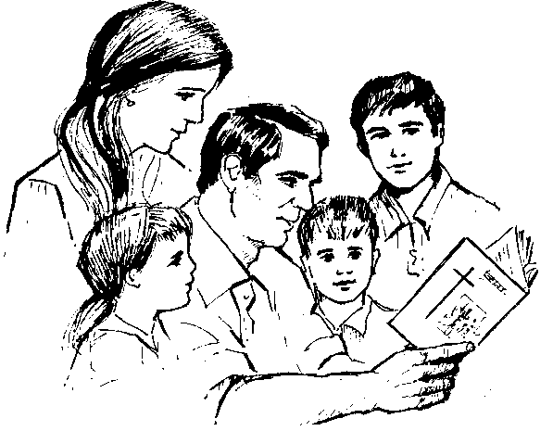
Tema 8º: Familia, matrimonio y procreación.

Introducción:

Intentar llegar a una definición de lo que es la familia y constatar como, después de los negros vaticinios sobre el final de la misma la misma, ha sobrevivido con firmeza; así como ver que es lo más valorado en las encuestas por la juventud.

1.- La familia, célula primaria de la sociedad:

León XIII: “Los hijos son algo de los padres y como una cierta prolongación de ellos, y [...] no entran a formar parte de la sociedad civil sino a través de la comunidad doméstica en la que han nacido” (Rerum Novarum, 10).

Pío XII: “La familia es la primera escuela de todas las virtudes sociales, que todas las sociedades necesitan” (Gravissimum Educationis, 3).

Juan Pablo II: “Se dice justamente que la familia es la célula fundamental de la vida social. Es la comunidad humana fundamental. Cual es la familia, tal es la nación, porque tal es el hombre” (08/06/79).

2.- Aportaciones de la familia a la vida social:

“El Creador del mundo estableció la sociedad conyugal como origen y fundamento de la sociedad humana” (Apostolicam Actuositatem, 11). En ella el individuo aprende a convivir y a ejercitar las virtudes que se precisan para la convivencia social y política. La familia es la primera escuela de socialidad. En la familia se reconoce a cada miembro, no por lo que represeta o vale, sino por lo que es y esto es la base de una sociedad más fraterna y humana.

3.- El matrimonio en el plan de Dios:

La vocación más común del hombre y la mujer es el matrimonio. Viendo Gén 1, 26-27 (creación del hombre y la mujer) y Gén 2, 7.18-25 (creación de la mujer de la costilla del hombre), podemos constatar: que el matrimonio es uno con una, que es indisoluble (una sola carne) y que tiene una finalidad procreadora (creced y multiplicaos). Jesús en el Nuevo Testamento continúa en esta línea. (Ver Mc 10, 2-12)

4.- Indisolubilidad y divorcio:

Cuando se celebra un verdadero sacramento del matrimonio la Iglesia no puede aceptar la ruptura del mismo, el divorcio. Los sacramentos si se celebran son para siempre (v.g.: Bautismo). Lo que puede hacer es tolerar una separación o estudiar la posible nulidad atendiendo a causas físicas, psíquicas o por defecto de forma.

Lo más razonable para el ser humano es aceptar que el modelo bíblico de matrimonio responde exactamente a la estructura del ser humano.

5.- Sexualidad y procreación en el matrimonio:

La Biblia hace una valoración positiva de la sexualidad, siempre relacionada con la vida conyugal. Se estima tanto esta relación que se conciben así las relaciones de Dios con su pueblo, como en una matrimonio. En este sentido también san Pablo entiende así las relaciones de Cristo con su Iglesia.

La sexualidad está ordenada al amor y a la procreación. Ya no se habla de que el fin primero del matrimonio es la procreación (Vaticano I), sino que es una comunidad de vida y amor en la que nacen los hijos (Vaticano II).

En los últimas décadas se ha dado un cambio en la comprensión de la sexualidad humana. Se ha subjetivizado e individualizado: cada uno tiene derecho a usar del sexo como quiera, el sexo es ocasional y mudable, en vez de la procreación se exalta el carácter placentero... Podríamos decir que la consideración del sexo se ha desviado hacia su aspecto fisiológico, genital y placentero, lo cual lo sitúa en el plano del comportamiento animal.

6.- Paternidad responsable y anticoncepción:

“En relación con las condiciones físicas, económicas, psicológicas y sociales, la paternidad responsable se pone en práctica, ya sea con la deliberación ponderada y generosa de tener una familia numerosa, ya sea con la decisión tomada por graves motivos y en el respeto a la ley moral, de evitar un nuevo nacimiento durante algún tiempo o por tiempo indefinido” (Humane Vite, 10).

El Magisterio de la Iglesia considera lícito el recurso a los llamados métodos naturales, haciendo uso del matrimonio en los períodos en que la mujer no es fértil, y condena como inmorales los medios artificiales o antinaturales como, por ejemplo, el aborto, la esterilización y el uso de medios físicos o químicos que evitan la procreación. Ni que decir tiene cuando se emplean estos métodos para hacer un control de natalidad en los países pobres de la tierra.

En esta materia, a la hora de que los esposos se formen un juicio moral sobre qué deben hacer para regular sus relaciones y la concepción de nuevos hijos, dice el Vaticano II, en la Gaudium et Spes (nº 50): “Este juiocio deben formarlo ante Dios los esposos personalmente. En su modo de obrar los esposos cristianos sean conscientes de que no pueden proceder a su antojo, sino que siempre deben regirse por la conciencia, la cual debe regirse por la ley divina, dóciles al Magisterio de la Iglesia...”.

Ejercicios para hacer en el nivel correspondiente:

1.- Soporte, apoyo, felicidad, compañía, ayuda, estabilidad afectiva... ¿Qué importancia tienen esos valores en la vida de una persona? ¿Qué sucede cuando se carece de ellos? ¿Piensas que hay alguna otra institución social que pueda aportar esos valores a la persona humana con la misma eficacia? ¿Por qué?

2.- Los deberes del Estado con respecto a la familia están formulados y urgidos en el catecismo de la Iglesia Católica: La comunidad política tiene el deber de honrar a la familia, asistirla y asegurarle especialmente:
- la libertad de fundar un hogar, de tener hijos y de educarlos de acuerdo con sus convicciones morales y religiosas,
- la protección de la estabilidad del vínculo conyugal y de la institución familiar,
- la libertad de profesar su fe, transmitirla, educar a sus hijos en ella, con los medios y las instituciones necesarios,
- el derecho a la propiedad privada, la libertad de iniciativa, de tener un trabajo, una vivienda, el derecho a emigrar,
- conforme a las instituciones del país, el derecho a la atención médica, a la asistencia de las personas de edad, a los subsidios falimiares,
- la protección de la seguridad y la higiene, especialmente por lo que se refiere a peligros como la droga, la pornografía, el alcoholismo, etc.,
- la libertad de formar asociaciones con otras familias y de estar así representadas ante las autoridades civiles (CEC, 2211).
De todos estos derechos de la familia, ¿cuáles en tu opinión están más protegidos y cuáles menos amparados en la sociedad actual? ¿Y cuáles te parecen los más urgentes y necesarios?

3.- Leer y comentar las palabras de Jesús según el texto de San Marcos 10, 2-12

4.- Compartir conocimientos y criterios sobre la anticoncepción y la paternidad responsable, teniendo en cuenta lo que piensa la Iglesia.

